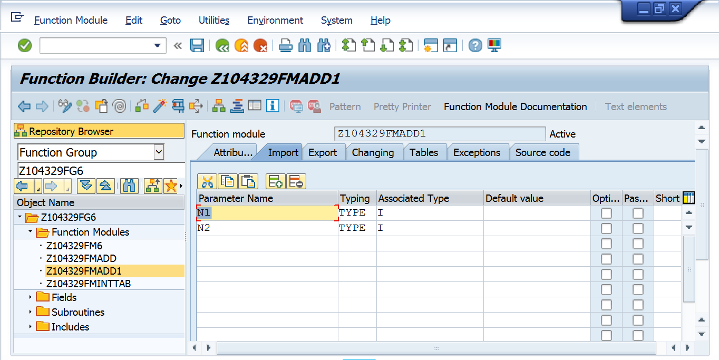

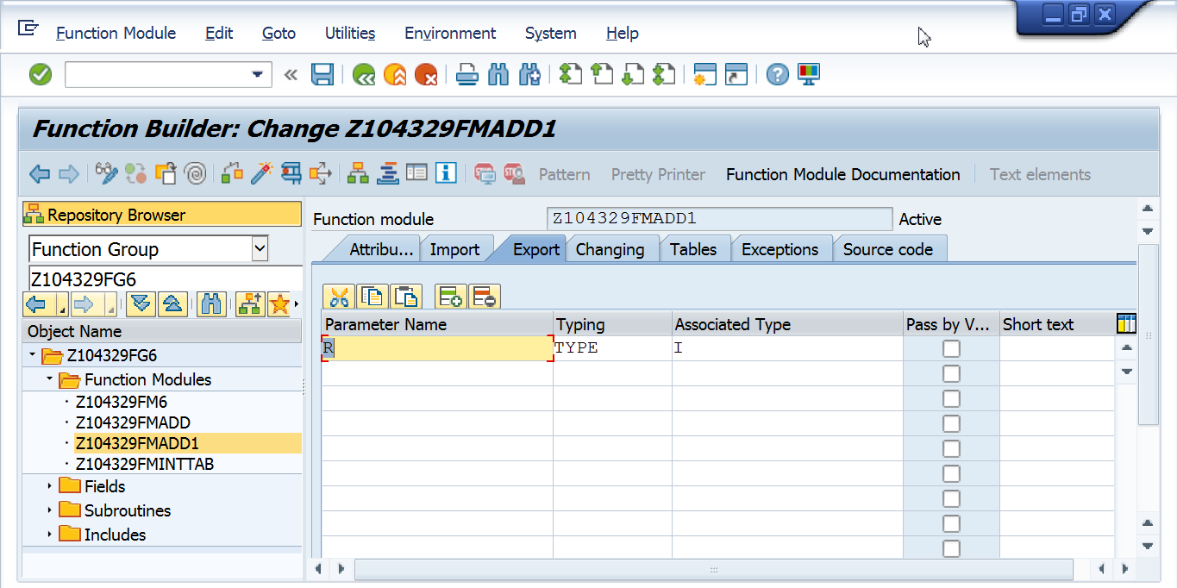

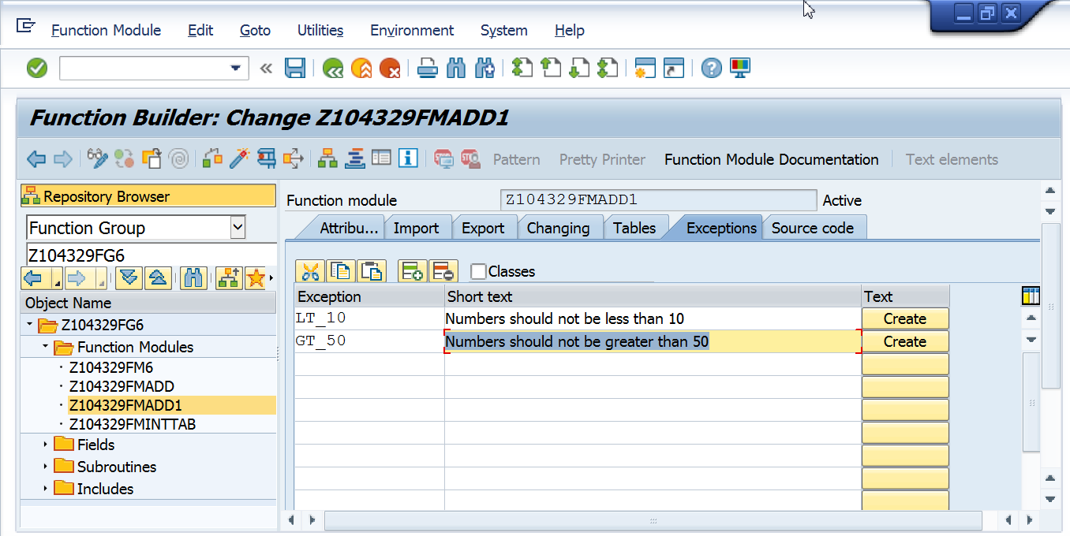

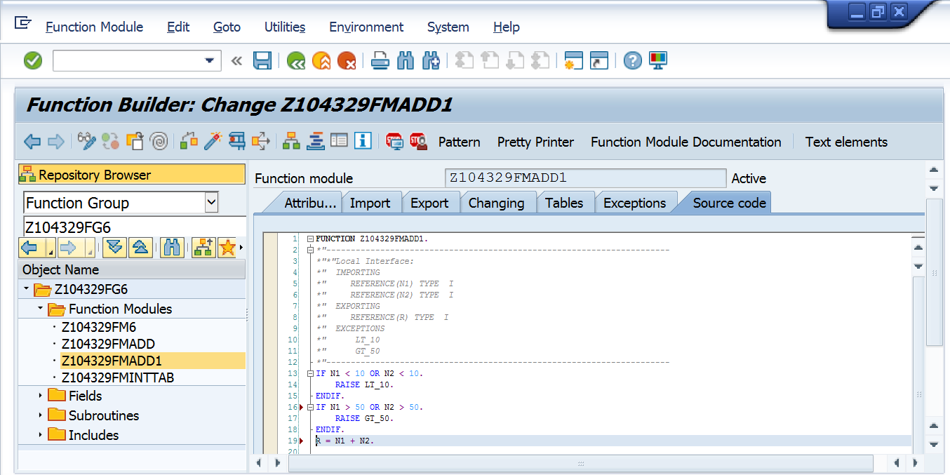

FUNCTION Z104329FMADD1.  
*"----------------------------------------------------------------------  
*"*"Local Interface:  
*"  IMPORTING  
*"     REFERENCE(N1) TYPE  I  
*"     REFERENCE(N2) TYPE  I  
*"  EXPORTING  
*"     REFERENCE(R) TYPE  I  
*"  EXCEPTIONS  
*"      LT_10  
*"      GT_50  
*"----------------------------------------------------------------------  
IF N1 < 10 OR N2 < 10.  
    RAISE LT_10.  
ENDIF.  
IF N1 > 50 OR N2 > 50.  
    RAISE GT_50.  
ENDIF.  
R = N1 + N2.  
  
ENDFUNCTION.

Calling from SE38.

REPORT Z.  
PARAMETERS: PNUM1 TYPE I,  
            PNUM2 TYPE I.  
DATA R TYPE I.  
CALL FUNCTION 'Z104329FM4'  
  EXPORTING  
    N1   = PNUM1  
    N2   = PNUM2  
  IMPORTING  
    RES    = R  
  EXCEPTIONS  
    LT_10  = 1  
    GT_50  = 2  
    OTHERS = 3.  
  
WRITE: 'SY-SUBRC IS :', SY-SUBRC.  
IF SY-SUBRC = 0 .  
  WRITE R.  
ELSEIF SY-SUBRC = 1.  
  MESSAGE E001(Z104329MSGCLASS) WITH 'Numbers should be greater than 10'.  
ELSEIF SY-SUBRC = 2 .  
  MESSAGE E002(Z104329MSGCLASS) WITH 'Numbers should be less than 50'.  
ENDIF.

___________________________________________________________________

Message Raising

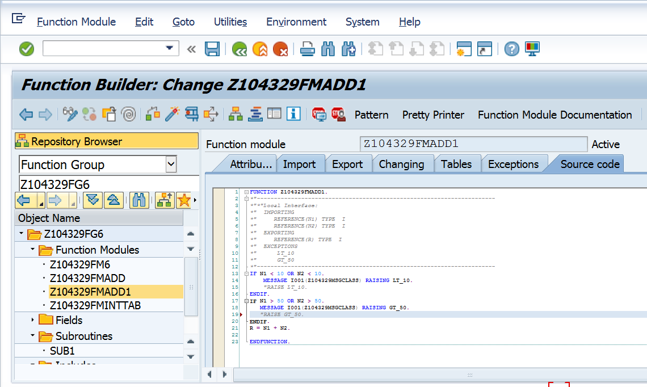

FUNCTION Z104329FMADD1.  
*\*"----------------------------------------------------------------------*  
*\*"*"Local Interface:*  
*\*"  IMPORTING*  
*\*"     REFERENCE(N1) TYPE  I*  
*\*"     REFERENCE(N2) TYPE  I*  
*\*"  EXPORTING*  
*\*"     REFERENCE(R) TYPE  I*  
*\*"  EXCEPTIONS*  
*\*"      LT_10*  
*\*"      GT_50*  
*\*"----------------------------------------------------------------------*  
IF N1 < 10 OR N2 < 10.  
    MESSAGE E001(Z104329MSGCLASS) RAISING LT_10

    WITH 'Numbers should be greater than 10'.  
    *"RAISE LT_10.*  
ENDIF.  
IF N1 > 50 OR N2 > 50.  
   MESSAGE E001(Z104329MSGCLASS) RAISING GT_50

    WITH 'Numbers should be less than 50'.  
   *"RAISE GT_50.*  
ENDIF.

R = N1 + N2.  
  
ENDFUNCTION.

Calling from SE38.

REPORT Z.  
PARAMETERS: NUM1 TYPE I,  
            NUM2 TYPE I.  
DATA  RES TYPE I.  
  
CALL FUNCTION 'Z104329FMADD1'  
  EXPORTING  
    n1            =  NUM1  
    n2            =  NUM2  
 IMPORTING  
   R             =  RES  
 EXCEPTIONS  
   LT_10         = 1  
   GT_50         = 2  
   OTHERS        = 3.  
  
WRITE: 'SY-SUBRC IS :', SY-SUBRC.  
IF SY-SUBRC = 0 .  
  WRITE ANS.  
ENDIF.

IF SY-SUBRC <> 0.  
  MESSAGE ID SY-MSGID TYPE SY-MSGTY NUMBER SY-MSGNO  
  WITH SY-MSGV1 SY-MSGV2 SY-MSGV3 SY-MSGV4.  
ENDIF.